ЛЕКЦИЯ-4-1. Полевые транзисторы. Тиристоры
Полевой транзистор является очень широко используемым активным (т.е. способным усиливать сигналы) полупроводниковым прибором. Впервые он был предложен в 1930 году.
Полевыми транзисторами называют активные полупроводниковые приборы, в которых выходным током управляют с помощью электрического поля (в биполярных транзисторах выходной ток управляется входным током). Полевые транзисторы называют также униполярными, так как в процессе протекания электрического тока участвуют только основные носители. Различают два вида полевых транзисторов: с управляющим переходом и с изолированным затвором.
Устройство полевого транзистора. Схематическое изображение структуры полевого транзистора с управляющим переходом и каналом p-типа приведено на Рисунке 1,а условное графическое обозначение этого транзистора – на Рисунке 2,а. Стрелка указывает направление от слоя p к слою n (как и стрелка в изображении эмиттера биполярного транзистора). В интегральных микросхемах линейные размеры транзисторов могут быть меньше 1 мкм.
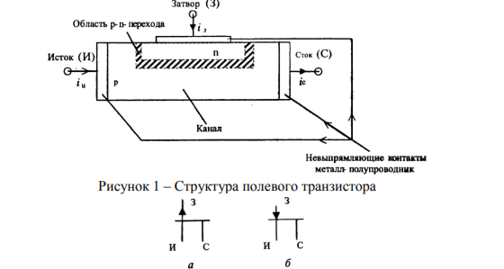
Рисунок 2 – Графическое изображение полевого транзистора: а) с управляющим переходом и каналом p-типа; б) с управляющим p-n–переходом и каналом n-типа
Удельное сопротивление слоя n (затвора) намного меньше удельного сопротивления слоя p (канала), поэтому область p-n–перехода, обедненная подвижными носителями заряда и имеющая очень большое удельное сопротивление, расположена главным образом в слое p. Если типы проводимости слоев полупроводника в рассмотренном транзисторе изменить на противоположные, то получим полевой транзистор с управляющим p-n–переходом и каналом n– типа. Его условное графическое обозначение представлено на Рисунке 2,б.
Схемы включения транзистора.
Как и у биполярных транзисторов есть три типовых схемы включения:
1. С общим истоком (а). Используется чаще всех, даёт усиление по току и мощности.
2. С общим затвором (б). Редко используется, низкое входное сопротивления, усиления нет.
3. С общим стоком (в). Усиление по напряжению близко к 1, большое входное сопротивление, а выходное низкое. Другое название – истоковый повторитель.
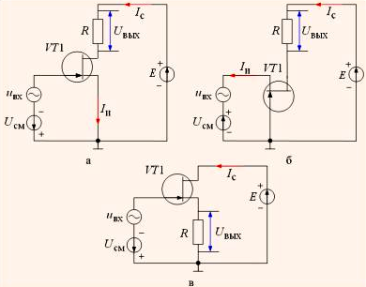

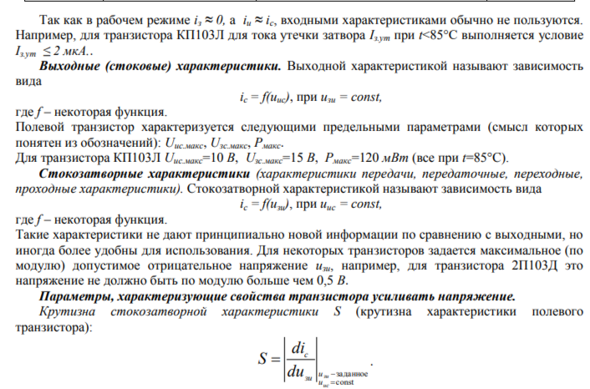
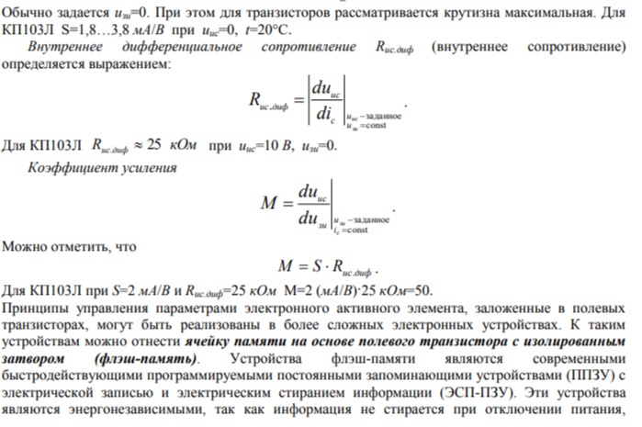выдерживают не менее 100 000 циклов записи/стирания. Одной из разновидностей приборов, реализующих принципы полевых транзисторов, являются полупроводниковые приборы с зарядовой связью (ПЗС). Приборы с зарядовой связью используются: • в запоминающих устройствах ЭВМ; • в устройствах преобразования световых (оптических) сигналов в электрические.
Особенности, преимущества, недостатки
- Главное преимущество полевого транзистора высокое входное сопротивление. Входное сопротивление это отношения тока к напряжению затвор-исток. Принцип действия лежит в управлении с помощью электрического поля, а оно образуется при приложении напряжения. То есть полевые транзисторы управляются напряжением.
- Полевой транзистор практически не потребляет тока управления, это снижает потери управления, искажения сигнала, перегрузку по току источника сигнала…
- В среднем частотные характеристики полевых транзисторов лучше, чем у биполярных, это связано с тем, что нужно меньше времени на «рассасывание» носителей заряда в областях биполярного транзистора. Некоторые современные биполярные транзисторы могут и превосходить полевые, это связано с использованием более совершенных технологий, уменьшения ширины базы и прочего.
- Низкий уровень шумов у полевых транзисторов обусловлен отсутствием процесса инжекции зарядов, как у биполярных.
- Стабильность при изменении температуры.
- Малое потребление мощности в проводящем состоянии – больший КПД ваших устройств.
Простейший пример использования высокого входного сопротивление – это приборы согласователи для подключения электроакустических гитар с пьезозвукоснимателями и электрогитар с электромагнитными звукоснимателями к линейным входам с низким входным сопротивлением.
Низкое входное сопротивление может вызвать просадки входного сигнала, исказив его форму в разной степени в зависимости от частоты сигнала. Это значит что нужно этого избежать, введя каскад с высоким входным сопротивлением.
Главным недостатком является то, что такие транзисторы боятся статики. Вы можете взять наэлектризованными руками элемент, и он тут же выйдет из строя, это и есть следствие управления ключом с помощью поля. С ними рекомендуют работать в диэлектрических перчатках, подключенным через специальный браслет к заземлению, низковольтным паяльником с изолированным жалом, а выводы транзистора можно обвязать проволокой, чтобы закоротить их на время монтажа.
Современные приборы практически не боятся этого, поскольку по входу в них могут быть встроены защитные устройства типа стабилитронов, которые срабатывают при превышении напряжения.
Иногда у начинающих радиолюбителей опасения доходят до абсурда, типа надевания на голову шапочек из фольги. Всё описанное выше хоть и является обязательным к исполнению, но не соблюдение каких либо условий не гарантирует выход из строя прибора.
Тиристорами называют полупроводниковые приборы с двумя устойчивыми режимами работы (включен, выключен), имеющие три или более p-n–переходов. Тиристор по принципу действия – прибор ключевого типа. Во включенном состоянии он подобен замкнутому ключу, а в выключенном – разомкнутому ключу. Те тиристоры, которые не имеют специальных электродов для подачи сигналов с целью изменения состояния, а имеют только два силовых электрода (анод и катод), называют неуправляемыми, или диодными тиристорами (динисторами). Приборы с управляющими электродами называют управляемыми тиристорами или просто тиристорами. Тиристоры являются основными элементами в силовых устройствах электроники, которые называют также устройствами преобразовательной техники (управляемые выпрямители, инверторы и т.п.). Существует большое количество различных тиристоров. Наиболее часто используют незапираемые тиристоры с тремя выводами, управляемые по катоду. Такие тиристоры содержат два силовых и один управляющий электрод и проводят ток только в одном направлении. Упрощенное изображение структуры тиристора представлено на рисунке 1, а его условное графическое обозначение – на рисунке 2. Обратимся к простейшей схеме с тиристором (Рисунок 3), где использованы следующие обозначения:
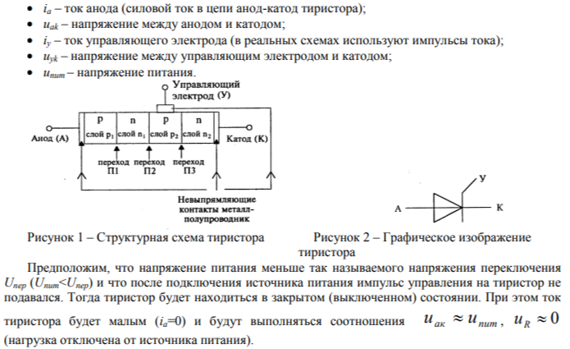
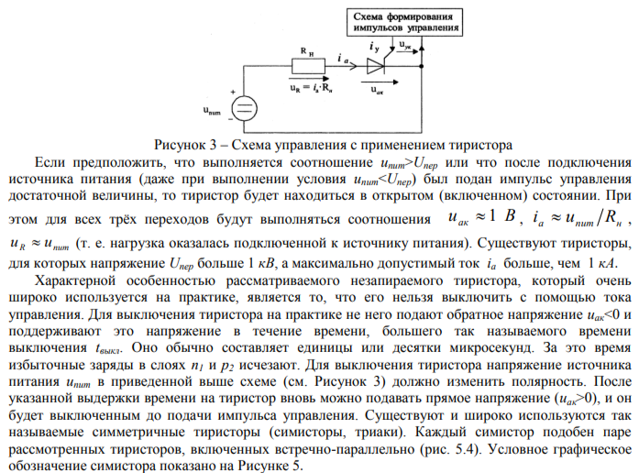
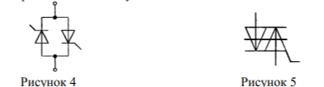
Классификация и система обозначений тиристоров Выпускаемые с 1980 года тиристоры имеют классификацию и систему обозначений, установленные ГОСТ 20859.1-89. В основу обозначений тиристоров положен буквенно-цифровой код, состоящий из девяти элементов. Первый элемент (буква или буквы) обозначает вид прибора: Т – тиристор; ТЛ – лавинный тиристор; ТС – симметричный тиристор (симистор); ТО – оптотиристор; ТЗ – запираемый тиристор; ТБК – комбинированно выключаемый тиристор; ТД – тиристор-диод. Второй элемент (буква) – подвид тиристора по коммутационным характеристикам: Ч – высокочастотный (быстро включающийся) тиристор; Б – быстродействующий; И – импульсный. Третий элемент (цифра от 1 до 9) обозначает порядковый номер модификации (разработки). Четвертый элемент (цифра от 1 до 9) – классификационный размер корпуса прибора. Пятый элемент (цифра от 0 до 5) – конструктивное исполнение. Шестой элемент – число, равное значению максимально допустимого среднего тока. Седьмой элемент – буква Х для приборов с обратной полярностью (основание корпуса – катод).
Восьмой элемент – число, обозначающее класс по повторяющемуся импульсному напряжению в закрытом состоянии (сотни вольт). Девятый элемент – группа цифр, обозначающая сочетание классификационных параметров: (duзс/dt). Аббревиатура «зс» означает запертое состояние. Пример условных обозначений тиристоров по ГОСТ 20859.1–89: ТЛ171-320-10-6 – тиристор лавинный первой модификации, размер шестигранника «под ключ» 41 мм, конструктивное исполнение – штыревое с гибким катодным выводом, максимально допустимый средний ток в открытом состоянии 320 А, повторяющееся импульсное напряжение в закрытом состоянии 1000 В (10-й класс), критическая скорость нарастания напряжения в закрытом состоянии 500 В/мкс.

